О предоставлении товариществу с ограниченной ответственностью "Ертіс Майнинг" права ограниченного целевого пользования (сервитут) на земельные участки
Постановление акимата района Алтай Восточно-Казахстанской области от 13 мая 2020 года № 166. Зарегистрировано Департаментом юстиции Восточно-Казахстанской области 21 мая 2020 года № 7102
Примечание ИЗПИ.
В тексте документа сохранена пунктуация и орфография оригинала.
В соответствии со статьей 71-1 Земельного кодекса Республики Казахстан от 20 июня 2003 года, подпунктом 10) пункта 1 статьи 31 Закона Республики Казахстан от 23 января 2001 года "О местном государственном управлении и самоуправлении в Республике Казахстан", акимат района Алтай ПОСТАНОВЛЯЕТ:
1. Предоставить товариществу с ограниченной ответственностью "Ертіс Майнинг" право ограниченного целевого пользования (сервитут) сроком на 1 год на земельные участки учетного квартала 05-070-041, в границах геологического отвода месторождения "Алишер" согласно прилагаемой схеме, площадью 7 га и 120 га, для проведения работ по разведке полезных ископаемых.
2. Товариществу с ограниченной ответственностью "Ертіс Майнинг" по окончанию разведки полезных ископаемых произвести рекультивацию нарушенных земель.
3. Государственному учреждению "Отдел земельных отношений акимата района Алтай" в установленном законодательством порядке обеспечить:
1) государственную регистрацию настоящего постановления в Департаменте юстиции Восточно-Казахстанской области;
2) размещение настоящего постановления на интернет-ресурсе акимата района Алтай;
3) принятие иных мер, вытекающих из настоящего постановления.
4. Контроль за исполнением настоящего постановления возложить на заместителя акима района Алтай С. Охременко.
5. Настоящее постановление вводится в действие по истечении десяти календарных дней после дня его первого официального опубликования.
Аким района Алтай | К. Байгонусов
Приложение
к постановлению акимата
района Алтай
Восточно-Казахстанской
области
от 13 мая 2020 года
№ 166
Схема предоставления товариществу с ограниченной ответственностью "Ертіс Майнинг" права ограниченного целевого пользования (сервитут) на земельные участки М 1:100 000

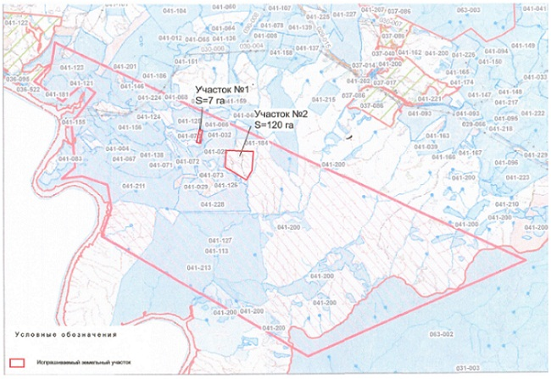

© 2012. РГП на ПХВ «Институт законодательства и правовой информации Республики Казахстан» Министерства юстиции Республики Казахстан

